Муниципальный этап «Учитель года Кузнецкого района - 2020»

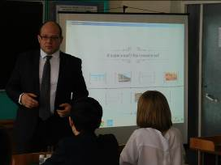
25 февраля 2020 на базе МБОУ СОШ с. Большой Труев проходил муниципальный этап Всероссийского конкурса «Учитель года Кузнецкого района», основными целями которого являются развитие движения творчески работающих педагогов, выявление талантливых работников образования в районе, расширение диапазона профессионального общения. Конкурс включал в себя задания: «Интернет-ресурс», «Эссе», «Визитную карточку», «Учебное занятие» и «Внеурочное мероприятие».
Жюри и гости конкурса смогли побывать в исследовательской лаборатории на уроке химии в 8 классе, где стали свидетелями интересных опытов по выявлению определенных свойств кислот. Урок музыки с учащимися 5 класса был посвящен 75-летию Победы в Великой Отечественной войне 1941-1945годов, на котором все присутствующие исполняли песни военных лет.
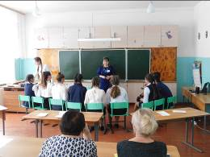
Урок окружающего мира в 1 классе был посвящен природным явлениям и изучению небесных тел.
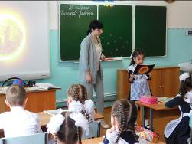

Внеурочные мероприятия были разноплановыми. Мероприятие художественной направленности, нацеленное на подготовку учащихся к Международному женскому дню 8 марта, провела с учащимися 8, 10 классов Яманова Ольга Станиславовна. Для школьников 1 класса конкурсантка Комаровской основной школы приготовила сказочную викторину. Учащиеся 7 класса обсуждали положительные свойства и проблемные последствия огня вместе с Жучкиным А.В.
Победительница конкурса «Учитель года-2019»,Муртазина Гуллия Равилевна вручила переходящий символ конкурса - статуэтку пеликана победителю этого года.
Большую помощь в организации и проведении конкурса оказал коллектив МБОУ СОШ с. Большой Труев.
В соответствии с Положением о проведении муниципального этапа конкурса «Учитель года Кузнецкого района» и решением жюри муниципального этапа конкурса от 25.02.2020г. победителем стал Жучкин Алексей Викторович, учитель химии МБОУ СОШ с. Махалино, занявший первое место.
Призеры конкурса:
- Гришина Ксения Андреевна, учитель начальных классов филиала МБОУ СОШ с. Поселки – ООШ с.Комаровка, заняла второе место,
- Яманова Ольга Станиславовна, учителя музыки МБОУ СОШ р.п. Евлашево, заняла третье место.
